储备2020年中考物理知识库专题训练 12 简单机械
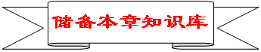
知识点1：杠杆五要素和平衡条件
1．杠杆的五要素和平衡条件
（1）定义：一根在力的作用下能绕着__固定点O__转动的硬棒叫做杠杆
（2）杠杆的五要素：支点、动力、阻力、动力臂和阻力臂
（3）平衡条件：动力×动力臂＝阻力×阻力臂(F₁l₁＝F₂l₂)
【提示】画力臂：(1)先在杠杆示意图上确定出支点。(2)画出动力作用线和阻力作用线。(3)最后从支点向力的作用线引垂线。
2．杠杆的分类：省力杠杆、费力杠杆和等臂杠杆
【提示】省力杠杆必然费距离，省距离杠杆必然费力，既省力又省距离的杠杆是不存在的。
知识点2：滑轮
1.滑轮与滑轮组
2.斜面与轮轴
【提示】轮轴不一定是省力机械，主要取决于动力作用于轮还是轴。
知识点3：机械效率
1.定义：物理学中，将__有用功__跟__总功__的比值叫做机械效率，用η表示
2.表达式_η＝___
3.测量滑轮组的机械效率：η＝＝_
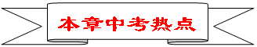
本章中考主要热点有：杠杆的应用、杠杆的示意图、杠杆的平衡条件、定滑轮与动滑轮的特点、滑轮组的应用、机械效率。
1.杠杆的应用与杠杆平衡条件
杠杆的七要素、杠杆平衡条件、杠杆的示意图和杠杆的应用。
主要有以下几个方面：
（1）杠杆应用类：判断属于省力杠杆还是费力杠杆；
（2）考查杠杆的平衡条件主要是利用杠杆平衡条件分析、解答实际问题。
（3）公式：F₁L₁= F₂L₂。
2.杠杆示意图
杠杆的示意图以画出力臂较多。作图题一般情况下和其他作图题结合。
3.定滑轮与动滑轮
滑轮是杠杆的另一种形式。对定滑轮与动滑轮的特点的考查也较多。
主要有以下几个方面：
（1）定滑轮及其特点：力与距离的关系；
（2）动滑轮杠及其特点：力与距离的关系，做功特点。
4.滑轮组的应用
滑轮组的应用主要有：滑轮组及其特点：力的关系及特点，距离的关系及特点，做功的计算；作图类主要涉及绕线（很少出现）；计算类主要是根据定滑轮和动滑轮的特点，分析滑轮组的特点及其有关计算。
5.机械效率
机械效率属于计算类型问题。在机械效率问题上一定要分清有用功、额外功和总功，只要理解了这些问题，无论试题出现在选择题、填空题还是大型计算题，都可以很好的解答。

1．（2019·海南）图甲是海南网上扶贫超市给百香果配的多功能小勺子。把A点压在百香果上固定、B处的“刺刀”刺进果壳，用力使勺子绕A点转动一周，“刺刀”就把果壳切开（如图乙）。关于勺子的构造和使用说法正确的是（ A ）。
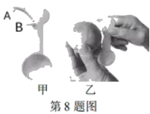
A．勺子转动切果时可作省力杠杆用 B．勺柄表面有花纹是为了减小摩擦
C．“刺刀”很尖利是为了增大压力 D．勺子绕着果转动时运动状态不变
2.（2019·衢州）如图是起重机用四种方案将地面上的一棵大树扶起的瞬间，其中拉力最小的是（ C ）
A. 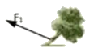B. 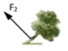C. 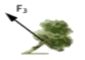 D. 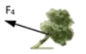
3.（2019·温州）晒三条相同的湿毛巾，下列做法最有可能让衣架保持水平的是（ B ）。
A. 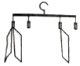 B. 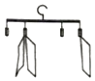C. 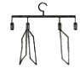 D. 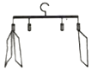
4．（2019·河南）如图开瓶器开启瓶盖时可抽象为一杠杆，不计自重。下图能正确表示它工作示意图的是（ B ）。
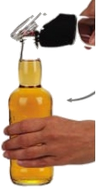
A．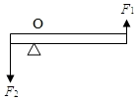B．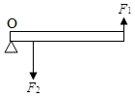C．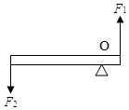 D．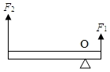
5.（2019·遂宁）如图甲所示是建筑工地常用的塔式起重机示意图，水平吊臂是可绕点O转动的杠杆，为了左右两边吊臂在未起吊物体时平衡，在左边吊臂安装了重力合适的配重物体C，假设这时起重机装置在水平位置平衡（相当于杠杆平衡实验中调节平衡螺母使杠杆水平平衡），由于起吊物体时配重物体C不能移动，且被起吊物体重力各不相同，起重机装置将会失去平衡容易倾倒，造成安全事故，某科技小组受杠杆平衡实验的启发，为起重机装置增设了一个可移动的配重物体D，如图乙所示。不起吊物体时，配重物体D靠近支点O；起吊物体时，将配重物体D向左移动适当距离，使起重机装置重新平衡，现用该装置起吊重为5×10³N，底面积为0.01m²的物体A，已知D的质量为900kg，OB长18m；当配重物体D移动到距支点6m的E点时，B端绳子对A的拉力为T，A对地面的压强为p；若再让配重D以速度V向左运动，25秒后，甲对地面的压力恰好为零；起吊过程中，物体A在10s内匀速上升了10m，B端绳子的拉力T′做功功率为P。（g=10N/kg）下列相关计算错误的是（ A ）。
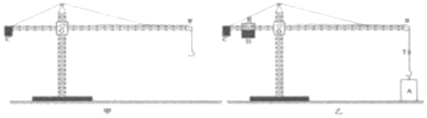
A.P等于5kW B.V等于 C.p等于 D.T等于
6.（2019·泸州）如图所示，在“探究杠杆平衡条件”的实验中，轻质杠杆上每个小格长度均为2cm，在B点竖直悬挂4个重均为0.5N的钩码，当在A点用与水平方向成30°角的动力F拉杠杆，使杠杆在水平位置平衡。对该杠杆此状态的判断，下列说法中正确的是（ B ）。
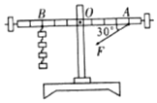
A.杠杆的动力臂为8cm； B. 该杠杆为费力杠杆；
C.该杠杆的阻力大小为； D. 动力F的大小为
7.（2019·天津）如图是用撬棒撬石头的情景，下图中关于该撬棒使用时的杠杆示意图正确的是（ A ）
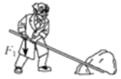
A. 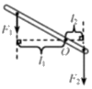B. 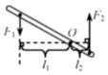C. 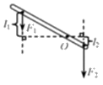 D. 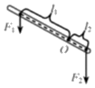
8.（2019·泸州）用如图所示的滑轮组匀速竖直提升物体，不计一切摩擦和绳重。下列判断正确的是（ B ）
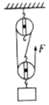
A.该滑轮组绳自由端拉力F的大小一定等于所提物体重力的三分之一；
B.用该滑轮组提升不同的物体，物体越重，其机械效率越大；
C.用该滑轮组分别提升水面下和水面上的同一物体，其机械效率相等；
D.其他条件不变，仅将滑轮组中的动滑轮重力变大，其机械效率变大
9.（2019·海南）工人用如图所示的滑轮组，在时间t内，将重为G的货物匀速提升了h，人对绳子竖直向下的拉力恒为F。以下说法正确的是（ AB ）
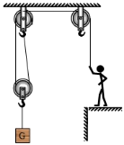
A．拉力F的功率为； B．额外功为（2F-G）h
C．滑轮组的机械效率为； D．滑轮组的机械效率随h的增大而增大
10.（2019·河北）如图所示，重为G的物体在拉力F的作用下，以v的速度匀速运动了s，已知物体在水平桌面上运动时受到的摩擦阻力为物重的n分之一，不计绳重、轮与轴间的摩擦，下列说法正确的是（ BC ）。
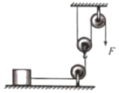
A．使用该滑轮组一定省力； B．拉力的功率为2Fv；
C．额外功为（2nF﹣G）s ；D．滑轮组的机械效率为
11.（2019·岳阳）如图，动滑轮实质上是一个______（填“省力”或“费力”）杠杆，用60N的拉力将沙桶从地面提到9m高的楼上，拉力做的功是______J。
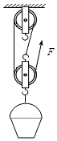
【答案】省力；1080。
12.（2018•枣庄）如图所示是小李和小王利用刻度均匀的轻质杠杆探究“杠杆平衡条件”的实验装置。
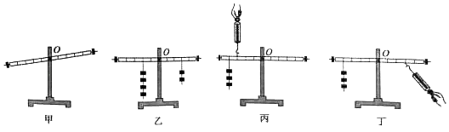
（1）实验前没挂钩码时，杠杆静止的位置如图甲所示，此时应将螺母向 调节，使杠杆在水平位置平衡。
（2）杠杆平衡后，小李在左右两侧分别挂上钩码，如图乙所示，杠杆的 端会下沉，要使杠杆重新在水平位置平衡，在不改变钩码悬挂点的位置和改变较少钩码的前提下，只需将 即可。
（3）小李和小王又分别设计了两种实验方案，小李的方案如图丙所示，小王的方案如图丁所示。你认为 的实验方案更好，请说明你的理由 。
（4）实验中小王发现：如果在杠杆的O点用弹簧测力计施加一个向上的力，这个力在探究实验时是否影响到杠杆的平衡？请说明理由 。
【答案】（1）右；（2）左；将左侧的钩码去掉一个；（3）小李；弹簧测力计在图丙的力与力臂垂直，力臂在杠杆上便于测量；（4）这个作用在杠杆O点的力的力臂等于零，不影响杠杆的平衡
13.（2019·河北）如图所示，一轻质杠杆AB．长1m，支点在它中点O．将重分别为10N和2N的正方体M、N用细绳系于杆杆的B点和C点，已知OC：OB＝1：2，M的边长l＝0.1m。
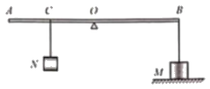
（1）在图中画出N受力的示意图。
（2）求此时M对地面的压强。
（3）若沿竖直方向将M左右两边各切去厚度为h的部分，然后将C点处系着N的细绳向右移动h时，M对地面的压强减小了60Pa，求h为多少。
【答案】（1）如图所示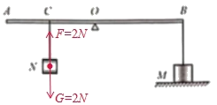；（2）900Pa；（3）0.05m。
14.（2019·达州）如图所示，工人准备用一根最多能承受400N力的绳子（若超过绳子将断裂）绕成的滑轮组先后打捞水中材料相同、体积不同的实心物体A和B．完全露出水面的物体A被此装置匀速提起时绳子达到最大拉力。已知动滑轮的质量为20kg（绳的质量、绳与滑轮的摩擦、滑轮与轴的摩擦以及水的阻力均不计，连接动滑轮与物体间的钢绳不会断裂，g＝10N/kg）。求：
（1）物体A完全露出水面后以0.5m/s的速度匀速上升时，物体A的重力和工人拉力的功率分别是多少。
（2）在物体A浸没在水中匀速上升的过程中，滑轮组的机械效率为75%，物体A的密度是多少。
（3）若用该滑轮组打捞体积为50dm³的物体B时，物体B最多露出多少体积时绳子将断裂。
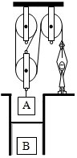
【答案】（1）600W。（2）2.5×10³kg/m³。（3）物体B最多露出25dm³时绳子将断裂。
15.（2018·滨州）小明在“研究杠杆平衡条件”的实验中所用的实验器材有，刻度均匀的杠杆，支架，弹簧测力计，刻度尺，细线和质量相同的0.5N重的钩码若干个。
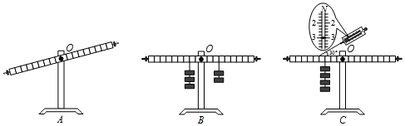
（1）如图A所示，实验前，杠杆左侧下沉，则应将左端的平衡螺母向 （选填“左”或”右”）调节，直到杠杆在 位置平衡，目的是便于测量 ，支点在杠杆的中点是为了消除杠杆 对平衡的影响。
（2）小明同学所在实验小组完成某次操作后，实验象如图B所示，他们记录的数据为动力F₁=1.5N，动力臂L₁=0.1m，阻力F₂=1N，则阻力臂L₂= m。
（3）甲同学测出了一组数据后就得出了”动力×动力臂=阻力×阻力臂”的结论，乙同学认为他的做法不合理，理由是 。
（4）丙同学通过对数据分析后得出的结论是：动力×支点到动力作用点的距离=阻力×支点到阻力作用点的距离，与小组同学交流后，乙同学为了证明丙同学的结论是错误的，他做了如图C的实验，此实验 （选填“能”或”不能”）说明该结论是错误的，图C实验中，已知杠杆上每个小格长度为5cm，每个钩码重0.5N，当弹簧测力计在A点斜向上拉（与水平方向成30°角）杠杆，使杠杆在水平位置平衡时，动力×动力臂 （选填“等于”或“不等于”）阻力×阻力臂”。
【答案】（1）右；水平；力臂；自重；（2）0.15；（3）一组实验数据太少，具有偶然性，不便找出普遍规律；（4）能；等于。
16.（2019·海南）如图，小谦想把被台风刮倒的树拉正。他把绳子的一端系在乙树上，然后绕过甲树用力拉绳子，这样做有_______段绳子拉甲树。如果不计绳重和摩擦，甲树受300N拉力，则小谦对绳子的拉力至少为_______N。
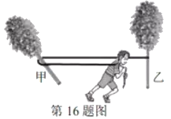
【答案】2；150。
17.（2019·遂宁）遂宁在“测量滑轮组机械效率”的实验中，某组同学选择了如图所示的两种滑轮组进行多次实验，记录的实验效据如下表：
实验次数 | 钩码重G/N | 钩码上升高度H/cm | 拉力F/N | 绳端移动距离S/cm | 机械效率
1 | 0.5 | 10 |  | 30
2 | 1.5 | 10 | 0.8 | 30 | 62.5%
3 | 0.5 | 10 | 0.5 | 40 | 25.0%
4 | 1.5 | 10 | 0.7 | 40 | 53.6%
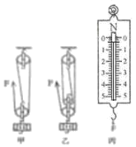
（1）根据表中数据可以判断出第一次实验所选择的是______（选填“甲”或“乙“）滑轮组。
（2）在第一次实验中，当______拉动滑轮组时，弹簧测力计示数如图丙所示，拉力F为______N；该次实验滑轮组的机械效率是______（计算结果精确到0.1%）。
（3）机械效率是机械性能好坏的重要标志结合生产生活实际，分析实验数据可知，下列提高机械效率的措施不可行的是______（选填符号）。
A．增加所提物重 B．减轻机械自重C．机械加润滑油 D．增加重物上升高度
【答案】甲；竖直向上匀速；0.4；41.7%；D。
18.（2019·益阳）如图所示是吊车吊起货物的示意图，已知AB=4m，BC=6m。吊臂是一个杠杆，当吊臂吊着2t的货物处于静止状态时，杠杆的支点是______点（选填“A”、“B”或“C”），伸缩撑杆对吊臂的支持力大小为______N。g=10N/kg。
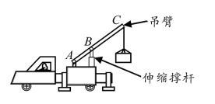
【答案】A；50000。
19.（2019·达州）救援车工作原理如图所示，当车载电机对钢绳施加的拉力F大小为2.5×10³N时，小车A恰能匀速缓慢地沿斜面上升。已知小车A的质量为1t，斜面高为2m，斜面长为5m（不计车长、钢绳重、动滑轮重、钢绳与滑轮间的摩擦和滑轮与轴间的摩擦，g＝10Nkg）在小车A由水平路面被拖上救援车的过程中，钢绳所做的有用功为 J，整个装置的机械效率为 ，小车A与斜面间的摩擦力大小为 N。
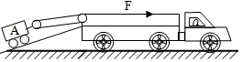
【答案】2×10⁴；80%；1×10³。
20．（2018•玉林）如图所示，长为40cm、重为10N的匀质杠杆可绕着O点转动，作用在杠杆一端且始终与杠杆垂直的力F，将杠杆缓慢地由与水平方向夹角为30°的位置拉至水平位置（忽略摩擦阻力），在这个过程中，力F的大小将 （选填“增大”、“不变”或“减小”），力F所做的功为 J。
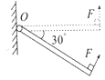
【答案】增大；1。
21.（2019·菏泽）如图所示，一个质量600kg、体积0.2m³的箱子沉入5m深的水底，水面距离地面2m，若利用滑轮组和电动机组成打捞机械，以0.5m/s的速度将箱子从水底匀速提到地面，每个滑轮重100N（不计绳重、摩擦和水的阻力，ρ_{水}=1.0×10³kg/m³，g=10N/kg）。求：
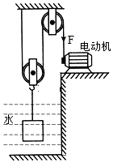
（1）箱子在水底时，箱子下表面受到的水的压强；
（2）箱子全部浸没在水中时，箱子受到的浮力；
（3）物体完全露出水面后，继续上升到地面的过程中，滑轮组的机械效率；
（4）整个打捞过程中请你分析哪个阶段电动机的输出功率最大，并计算出这个最大值。
【答案】（1）5×10⁴Pa；（2）2×10³N；（3）98.4%；（4）3.05×103W。
22.（2019·湘潭）如图所示利用汽车液压起重机从矿井中提升重物。起重机起动时滑轮组将重物竖直向上匀速提起，其中N是柱塞，可向上支撑起起重臂ODC．重物和动滑轮总重为15000N，不计摩擦和滑轮组上钢丝绳重。问：
（1）钢丝绳自由端上作用力F的大小为 N。
（2）当柱塞向上支撑起起重管绕固定端O转动时，起重臂ODC是 力杠杆。
（3）当重物以0.4m/s的速度匀速上升时，钢丝绳自由端上作用力F的功率是多少？
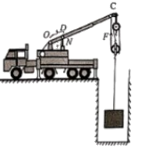
【答案】（1）5000；（2）费；（3）6000W。
23．（2018•青岛）工人利用如图所示的滑轮组匀速提升重600N的货物，绳子自由端被竖直拉上6m，额外功为300J。求滑轮组的机械效率。
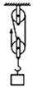
【答案】80%。
24．（2018•泸州）如图甲所示的滑轮组装置，不计绳重和摩擦，绳对滑轮的拉力方向均为竖直方向。用该滑轮组提升放置在水平地面上重为G=80N的重物到高处。用竖直向下的拉力拉绳的自由端，拉力F随时间t变化的图象如图乙所示，重物上升的速度v随时间变化的图象如图丙所示。已知在2s～4s内重物上升的竖直高度为2m，求：
（1）在4s～6s内，重物克服重力做功的功率；
（2）在2s～4s内，绳自由端下降的平均速度；
（3）在0～2s内，重物对地面的压力大小。
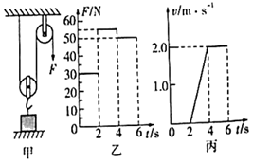
【答案】（1）在4s～6s内，重物克服重力做功的功率为160W；（2）在2s～4s内，绳自由端下降的平均速度为2m/s；（3）在0～2s内，重物对地面的压力大小为40N。
25.（2019·岳阳）请画出图中杠杆动力F的力臂L。
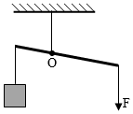 【答案】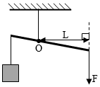
26.（2018•攀枝花）如图所示，一个绕O点的转动的杠杆，已知动力F₁的方向和阻力F₂的力臂L₂，请画出动力F₁的力臂L₁以及阻力F₂。
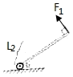 【答案】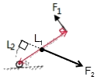
27. (2019·武威)如图所示是羊角锤的示意图，请画出用羊角锤撬铁钉时最小动力F₁的示意图。
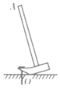 【答案】 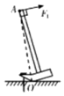
28.（2019·达州）轻质杠杆OABC能够绕O点转动，已知OA＝BC＝20cm，AB＝30cm，在B点用细线悬挂重为100N的物体G，为了使杠杆在如图所示的位置平衡，请在杠杆上作出所施加最小动力的图示（不要求写出计算过程）。
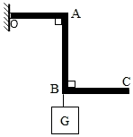 【答案】 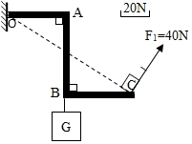
29.（2019·邵阳）某物理兴趣小组在测量滑轮组的机械效率，实验过程如下：
①用弹簧测力计测量沙和袋所受总重力G并填入表格。
②按图安装滑轮组，分别记下沙袋和绳端的位置。
③匀速拉动弹簧测力计，使沙袋升高，读出拉力F的值，用刻度尺测出沙袋上升的高度h和绳端移动的距离s，将这三个量填入表格。
④算出有用功W_{有}，总功W_{总}，机械效率η。
⑤改变沙袋中沙子的重量，重复上面的实验。
次数 | 沙和袋所受的总重力G/N | 提升高度h/m | 有用功W_{有}/J | 拉力F/N | 绳端移动的距离s/m | 总功W_{总}/J | 机械效率η
1 | 0.6 | 0.2 | 0.12 | 0.3 |  | 0.18 | 66.7%
2 | 0.9 | 0.2 | 0.18 | 0.4 | 0.6 | 0.24
3 | 1.2 | 0.2 | 0.24 | 0.5 | 0.6 | 0.30 | 80%
请根据实验过程和实验记录，思考并回答：
（1）在第一次实验中，粗心的小冬同学忘记在表格中填写绳端移动的距离s，你认为s应该为 m。
（2）根据表中数据，可计算得出第二次实验的机械效率为 。
（3）根据表中数据，分析得出所用动滑轮的重为 N。（绳重和摩擦忽略不计）
（4）分析三次实验中的数据，可以发现用同一个滑轮组提升重物，物重越大，滑轮组的机械效率
。（选填“越大”、“越小”或“不变”）
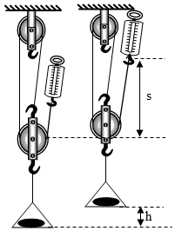
【答案】（1）0.6；（2）75%；（3）0.3；（4）越大
30.(2019·江西)科学探究是初中物理课程内容的重要组成部分，探究的形式可以是多种多样的。
(一)探究水沸腾时温度变化的特点
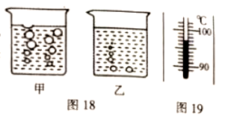
(1)如图18所示，是瑞瑞同学在实验中，用数码相机拍摄的水沸腾前和沸腾时的两张照片。其中________是水沸腾时的情况。
(2)如图19所示，是水沸腾时温度计的示数，则此时水的沸点是________℃。
(3)水沸腾后续继加热，每隔一段时间记录水的________，根据记录的数据，可得出水时温度变化的特点:不断吸热，温度________。
(二)探究杠杆的平衡条件
如图20所示，是小鹰和小华同学用于探究杠杆平衡条件的实验装置。
- 实验前，小鹰和小华同学发现实验装置如图20甲所示，为了使杠杆在水平位置平衡，他们应将左端的螺母向左调或将右端的螺母向________调。
(2)实验中，两位同学在杠杆的左右两侧加挂钩码，如图20乙所示，如果两人决定只改变左侧钩码的位置，则向________移动，才能使杠杆在水平位置重新平衡。改变钩码的个数及位置，并进行多次实验.
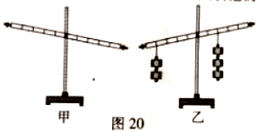
- 实验后，两位同学将所得的数据分析处理，最终得到杠杆的平衡条件为________________。
【答案】（一）（1）甲（2）97；温度；不变（二）（1）左（2）右（3）F1L1=F2L2

